Caminado Parametrizado del robot Bioloid

El presente documento detalla el procedimiento para el ajuste de parámetros de un caminado parametrizado para el robot Bioloid de Robotis en configuración humanoide tipo ‘A’. Podemos mencionar 3 ventajas del ajuste paulatino de los parámetros de la marcha del robot:

* Familiarización del usuario con el proceso de marcha de un robot humanoide.
* Resultados óptimos en naturalidad y velocidad.
* Re-ajuste del caminado al terreno.

Como desventajas haremos notar las siguientes:

* Proceso laborioso para el ajuste de parámetros
* Tiempo de entrenamiento que lleva a una persona para poder ajustar los parámetros.

Los resultados del caminado se muestran en la sección *Resultados.*

# Interfaz para el ajuste de los parámetros de la marcha

Basados en los trabajos presentados en [1] () () () se propone un juego de 48 parámetros que serán de utilidad para la realización de una marcha omnidireccional. De estos 48 parámetros, 20 corresponden a las trayectorias de la marcha y 18 corresponden a ajustes que compensan de forma efectiva imperfecciones en el robot real y que pueden además inducir caminados con un estilo asimétrico en los pies del robot real. La pestaña *Walking Parametrs* del programa *Humanoid Interact* (), (), permite ajustar de forma directa los 48 parámetros de la marcha.

La Tabla I describe los 20 parámetros principales para el caminado de un robot humanoide *ideal*. Hemos dividido estos parámetros en cuatro grupos: PASOS, TIEMPOS, CENTRO PELVIS y OSCILACION PELVIS.

Los parámetros de PASOS son importantes porque nos dicen hacia donde caminará nuestro robot y cuantas zancadas dará. *Zancada* consiste en desplazar un solo pie del robot de un punto inicial a un punto final, mientras que el otro pie sirve como apoyo a pivote. En este artículo se considera un paso como un movimiento que consiste en dos zancadas. En este sentido, de forma general, el número de zancadas N debe ser par, esto se verá con más detalle en la sección *Logica del caminado.*

Los parámetros de TIEMPOS son importantes para especificar la velocidad con la que nuestro robot caminará. Son críticos para lograr un caminado balanceado del robot. La primer opción para evitar un caminado fallido en que el robot pierde el balance y cae al suelo debe ser cambiar un parámetro de este grupo.

Los parámetros de CENTRO PELVIS especifican la postura del tronco y de los brazos del robot al inicio del caminado. Cabe mencionar que esta postura es importante ya que el robot pasa por esta configuración a cada paso. Para el balance frontal del caminado es importante la altura de la pelvis y la inclinación hacia adelante (cabeceo) del tronco. En segundo término es posible dar un *offset* enla posición de avance de la pelvis. Asimismo, la posición central de los brazos del robot es especificada por medio de tres ángulos.

Los parámetros de OSCILACION PELVIS Y TRONCO son fundamentales para el equilibrio lateral del caminado del robot. Por medio del desplazamiento de la pelvis de izquierda a derecha asi como de la inclinación hacia los lados del tronco es posible encontrar un movimiento natural y estable del robot. El braceo del robot al caminar puede también ser ajustado por medio de estos parámetros.

Estos son los cuatro grupos de parámetros principales para crear un caminado estable para el robot Bioloid. En la sección *Interpretación delos Parametros* veremos de forma detallada la influencia de cada una de estas cantidades asi como algunos tips para su ajuste.

Desde un punto de vista teórico, estos parámetros son suficientes para estabilizar el caminado del robot. Sin embargo, desde un punto de vista práctico existen dos fenómenos que hay que considerar para obtener resultados óptimos: la ***asimetría*** de las piernas del kit de robótica del robot Bioloid y mas importante aún, el ***backlash*** de los motores de las piernas. Los parámetros para ajustar estos aspectos, aparecen en la Tabla II.

Tabla I.- Parámetros principales para el caminado del robot Bioloid

|  |  |  |
| --- | --- | --- |
| No. | Parámetro | Símbolo |
| **MARCHA** | | |
| 1 | Zancadas |  |
| 2 | Longitud Zancada x |  |
| 3 | Longitud Zancada y |  |
| 4 | Levantado del pie |  |
| 5 | Giro |  |
| **TIEMPOS** | | |
| 6 | Duración |  |
| 7 | Pausa de balance |  |
| 8 | Inicio del paso |  |
| 9 | Duración de la zancada |  |

|  |  |  |
| --- | --- | --- |
| No. | Parámetro | Símbolo |
| **CENTRO PELVIS** | | |
| 10 | Centro Pelvis x |  |
| 11 | Centro Pelvis z |  |
| 12 | Cabeceo Tronco |  |
| 13 | Centro Pelvis y |  |
| 14 | Cabeceo Hombros |  |
| 15 | Alabeo Hombros |  |
| 16 | Cabeceo codos |  |
| **OSCILACION PELVIS Y TRONCO** | | |
| 17 | Balanceo Pelvis |  |
| 18 | Alabeo Tronco |  |
| 19 | Cabeceo Tronco |  |
| 20 | Cabeceo Brazos |  |

Tabla II.- Parámetros para compensar asimetría de piernas y backlash en el robot real

|  |  |  |
| --- | --- | --- |
| No. | Parámetro | Símbolo |
| **RIGIDEZ PIERNA IZQUIERDA (APOYO)** | | |
| 29 | Cabeceo Tobillo Apoyo |  |
| 30 | Cabeceo Rodilla Apoyo |  |
| 31 | Cabeceo Cadera Apoyo |  |
| 32 | Alabeo Tobillo Apoyo |  |
| 33 | Alabeo Cadera Apoyo |  |
| **RIGIDEZ PIERNA IZQUIERDA (LIBRE)** | | |
| 34 | Cabeceo Tobillo Libre |  |
| 35 | Cabeceo Rodilla Libre |  |
| 36 | Cabeceo Cadera Libre |  |
| 37 | Alabeo Tobillo Libre |  |
| 38 | Alabeo Cadera Libre |  |

|  |  |  |
| --- | --- | --- |
| No. | Parámetro | Símbolo |
| **PIES ALINEADOS** | | |
| 21 | Guiñada Izquierda |  |
| 22 | Guiñada Derecha |  |
| 23 | Offset X Izquierdo |  |
| 24 | Offset Y Izquierdo |  |
| 25 | Offset Z Izquierdo |  |
| 26 | Offset X Derecho |  |
| 27 | Offset Y Derecho |  |
| 28 | Offset Z Derecho |  |

|  |  |  |
| --- | --- | --- |
| No. | Parámetro | Símbolo |
| **RIGIDEZ PIERNA DERECHA (APOYO)** | | |
| 39 | Cabeceo Tobillo Apoyo |  |
| 40 | Cabeceo Rodilla Apoyo |  |
| 41 | Cabeceo Cadera Apoyo |  |
| 42 | Alabeo Tobillo Apoyo |  |
| 43 | Alabeo Cadera Apoyo |  |
| **RIGIDEZ PIERNA DERECHA (LIBRE)** | | |
| 44 | Cabeceo Tobillo Libre |  |
| 45 | Cabeceo Rodilla Libre |  |
| 46 | Cabeceo Cadera Libre |  |
| 47 | Alabeo Tobillo Libre |  |
| 48 | Alabeo Cadera Libre |  |

La experiencia y la lógica nos hacen notar la importancia del primer paso en el proceso de caminado. Razón por la cual los 48 parámetros pueden ser además modificados para este primer paso. Formalmente esto resulta en 96 parámetros. Solo algunos parámetros deben ser modificado de forma particular para lograr el arranque del caminado del robot.

# Lógica del caminado

El enfoque propuesto para el caminado del robot Bioloid y que ha sido implementado en el programa *Humanoid Interact* considera que el robot inicia y finaliza un caminado con los Pies Lado a Lado (PLL). La postura del robot en esta estado de la marcha se especifica por medio de los parámetros .

La Fig. 1 muestra el ciclo propuesto para el caminado

**Zancada**

**Izquierda**

**Zancada**

**Derecha**

**Media Zancada**

**Izquierda**

**Pies**

**Lado a Lado**

**Pie Izquierdo Atrás**

**Pie Derecho Atrás**

**Media Zancada**

**Derecha**

**Media Zancada**

**Derecha**

**Media Zancada**

**Izquierda**

Fig. 1 Nuestra propuesta para el caminado consiste en tres estados y seis movimientos

Para el caminado puramente frontal (), N puede ser impar con la restricción que sea mayor que tres. Si N es impar, el caminado iniciara con el pie izquierdo y terminara de igual forma con el pie izquierdo. Para el caso de un caminado con avance hacia los lados o con giro, N está estrictamente limitado a ser un número par. Esto es debido a que estos movimientos están caracterizados por una lógica abrir compas con derecha – cerrar compas con izquierda, o viceversa.

# Trayectorias para el caminado omnidireccional

Una de las características principales del software *Humanoid Interact* es que sirve para realizar un caminado parametrizado para el robot Bioloid. En esta sección explicaremos en detalle las trayectorias propuestas para la pelvis y los pies del robot. Las trayectorias se planifican en espacio de tareas; que consiste en seis componentes: tres para la posición y tres más para la orientación; las trayectorias corresponden a:

A continuación describiremos las trayectorias de cada una de estas componentes para los seis movimientos descritos en la sección *Lógica del caminado*.

## Trayectorias constantes para a todo el caminado

Se considera que los pies siempre estarán paralelos al piso, sin inclinación en cabeceo ni en alabeo, es decir:

Para el enfoque propuesto la altura de la pelvis es constante, y esta especificada por el parámetro 11, es decir:

Asimismo, el tronco lleva un cabeceo constante, dado por el parámetro 12, es decir:

Los restantes doce parámetros son variables cuyas trayectorias se describen a continuación.

## Inicio Derecha e Inicio Izquierda

Para el inicio del caminado se considera que ambos pies están lado a lado. El marco de referencia para este primer paso se coloca al centro de ambos pies. Es con respecto a este marco que se especifican las posiciones y orientaciones de la pelvis y de los pies. Aunque a cada zancada se re-define un marco para el movimiento de los elementos del robot, este primer marco es la referencia de todo el caminado.

La duración de la primer zancada, correspondiente al movimiento de *Inicio Izquierda* se toma del parámetro 6, **Duración** (correspondiente al Primer Paso), por lo tanto la variable instantánea cumple la condición:

Durante este lapso de tiempo uno de los pies esta fijo ya que sirve de apoyo por lo que se tiene que:

; ; ;

Donde es la distancia del centro del los pies al pie derecho o izquierdo.

El pie libre inicia su desplazamiento en el instante especificado por medio del parámetro 8, y tiene la duración especificada por medio del parámetro 9. En este intervalo de tiempo este pie debe alcanzar su posición final, la cual depende de la longitud del paso en (Parámetro 2) y en (Parámetro 3), dadas por:

;

En avance frontal () se da medio paso mientras que en movimiento lateral se da un paso entero. Las trayectorias puede ser expresada por medio de

con

La grafica de esta función se presenta en el Apéndice 1. La idea de emplear estas funciones es que la velocidad y aceleración del movimiento sean cero al inicio y final del periodo especificado. La trayectoria en y en tienen la misma forma, con los mismos periodos, por lo que se usa la formula mostrada en Ec. ()La única diferencia es la amplitud del movimiento en este sentido la cual es .

----

En lo que respecta a la altura del pie, el movimiento se realiza durante el mismo periodo de tiempo, pero, ya que el pie debe subir y bajar en este periodo, se utiliza una cicloidal particular:

Donde

La guiñada del pie es de la misma forma que la trayectoria en con los mismos periodos y función *Cicloidal_1*. La diferencia es que es en grados (°), no en cm y la amplitud es , la cual se especifica por medio del parámetro 5:

En lo que respecta a la pelvis, el desplazamiento en esta dado por

; con

Esta curva se muestra en el Apéndice. Durante el periodo solo alcanza la mitad de la amplitud con respecto a la curva . La amplitud es

para que la pelvis avance solo la mitad del avance del pie derecho. La curva inicia suavemente pero en el punto final tiene una pendiente de

Esto significa que la velocidad de crucero de la pelvis se alcanza durante la primer zancada y está dada por la mitad del avance frontal (Longitud de paso) dividida entre la duración de un paso. Para zancadas de 10 cm en un seg. la velocidad de crucero de la pelvis es de 5 cm / seg.

El desplazamiento en de la pelvis esta dado por

Donde

; ; y

Las gráficas de la trayectoria de la pelvis para , y . En primer lugar se considera un caminado rectilíneo () y en segundo lugar un caminado diagonal con

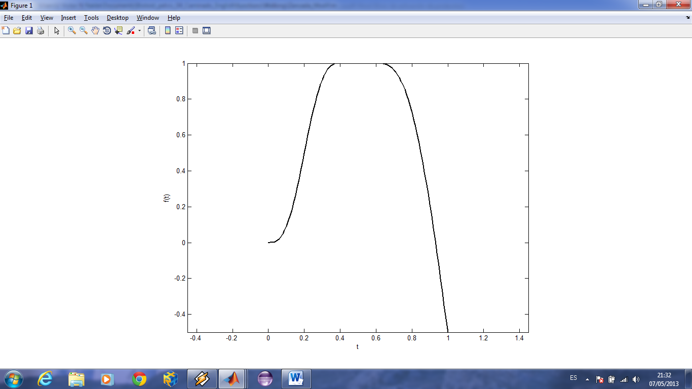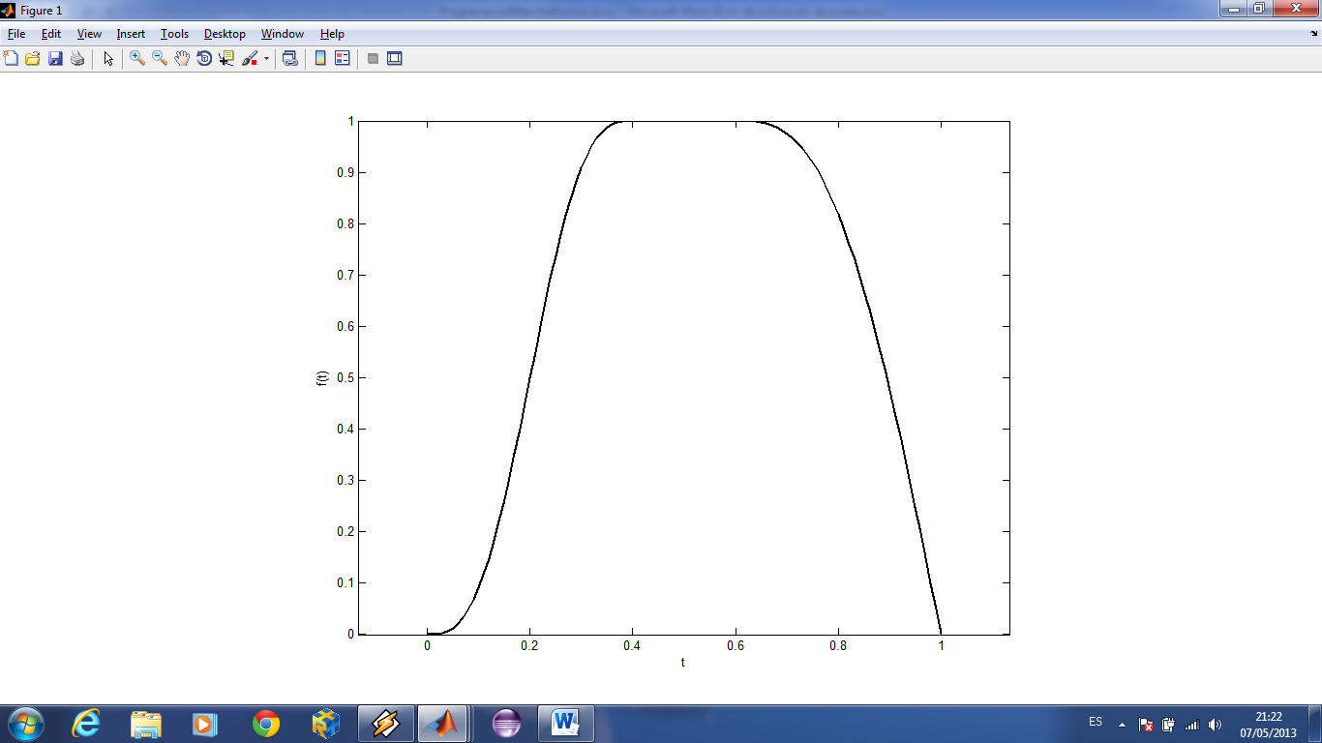

Fig. x Trayectorias de la pelvis para el movimiento inicio derecha

La pelvis se desplaza en un tiempo a la izquierda y permanece en este sitio durante , para regresar al centro en un tiempo si el caminado no es rectilíneo la pelvis se situa a la mitad del desplazamiento lateral del pie.

El parámetro para este movimiento y sirva para aplicar las mismas trayectorias al movimiento inicio izquierda, en cuyo caso tomara el valor .

Finalmente, la trayectoria correspondiente al alabeo del tronco está dada por:

La trayectoria resultante es similar a la que se muestra en la Fig. x a).

## Zancada Derecha y Zancada Izquierda

Una vez que se ha dado la primer zancada, la cual dura seg (Primer paso), el robot tiene un pie detrás del otro, dependiendo si el movimiento de inicio, fue *Inicio Derecha* o *Inicio Izquierda* nos encontremos en el estado *Pie Izquierdo atrás* o *Pie Derecho Atrás* (Ver Fig. X) respectivamente. El siguiente movimiento es el de *Zancada Derecha* o *Zancada Izquierda,* cuyas trayectorias en espacio de trabajo se presentan a continuación.

Para este movimiento el pie fijo tiene la siguiente configuración con respecto a un marco local redefinido para estar entre los dos pies.

; ; ;

Obviamente, el pie fijo esta adelante del marco ya que el movimiento consiste en desplazar el pie libre de atrás del marco de referencia hacia adelante de dicho marco.

# Firmware Walk_510 para ajuste de parámetros

Con el fin de ajustar los parámetros y realizar el caminado del robot humanoide Bioloid se desarrolló un firmware (Walk_510) que, después de ser compilado, es cargado en el microcontrolador ATMEL 256 por medio del programa TERMINAL de Robots. Este microcontrolador es la base de la unidad de control CM-510 con que cuenta el robot Bioloid.

Con el fin de ajustar los parámetros del caminado, se diseñó un protocolo de comunicaciónón entre  *Humanoid Interact* y el firmware *Walk_510*. sirve básicamente para enviar los parámetros del caminado

Una vez corriendo en el microcontrolador, el firmware reconoce un caracter enviado por la interfaz *Humanoid Interact.* Los18 comandos asociados a caracteres y sus acciones correspondientes se muestran en la tabla II.

Tabla II.- Comandos reconocidos por Walk_510

|  |  |  |  |
| --- | --- | --- | --- |
| Código | Acción | Código | Acción |
| ‘D’ | Modifica parámetros | ‘n’ | Envía parámetros OSCILACION PELVIS Y TRONCO |
| ‘I’ | Modifica parámetro… | ‘p’ |  |
| ‘z’ | Envía parámetros MARCHA | ‘m’ |  |
| ‘y’ | Envía parámetros MARCHA (Primer paso) | ‘r’ |  |
| ‘e’ | Envía parámetros TIEMPOS | ‘q’ |  |
| ‘d’ | Envía parámetros TIEMPOS (Primer paso) | ‘s’ |  |
| ‘c’ | Envía parámetros CENTRO PELVIS | ‘t’ |  |
| ‘b’ | Envía parámetros CENTRO PELVIS (Primer paso) | ‘g’ |  |
| ‘o’ | Envía parámetros OSCILACION PELVIS Y TRONCO | ‘l’ |  |

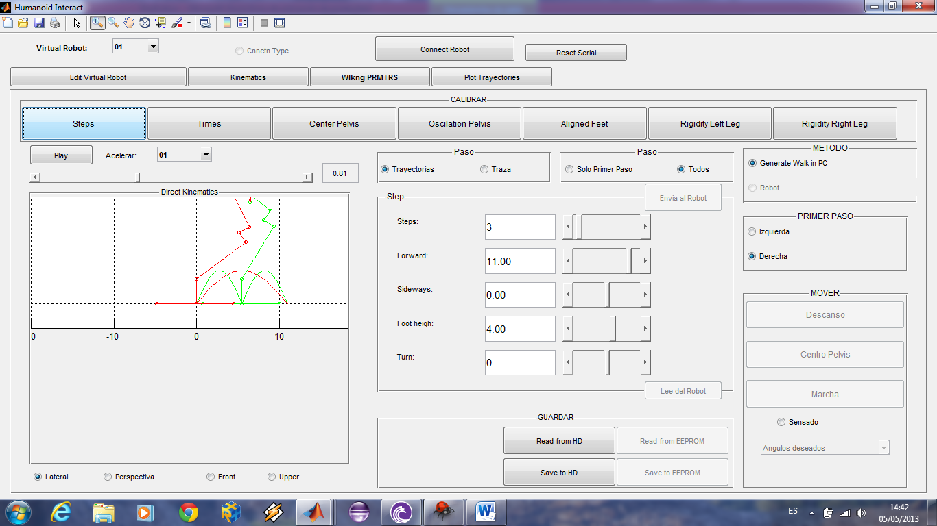

Fig. 1 En la segunda zancada, el pie derecho del robot avanza de 0 a 11 cm.

# Apéndice I: Trayectorias cicloidales

En este apéndice se describen las trayectorias cicloidales utilizadas en la especificación de nuestro caminado.

## Cicloidal 1

Se considera la siguiente función:

Para una amplitud y una duración o periodo su grafica se muestra en la Fig. x.

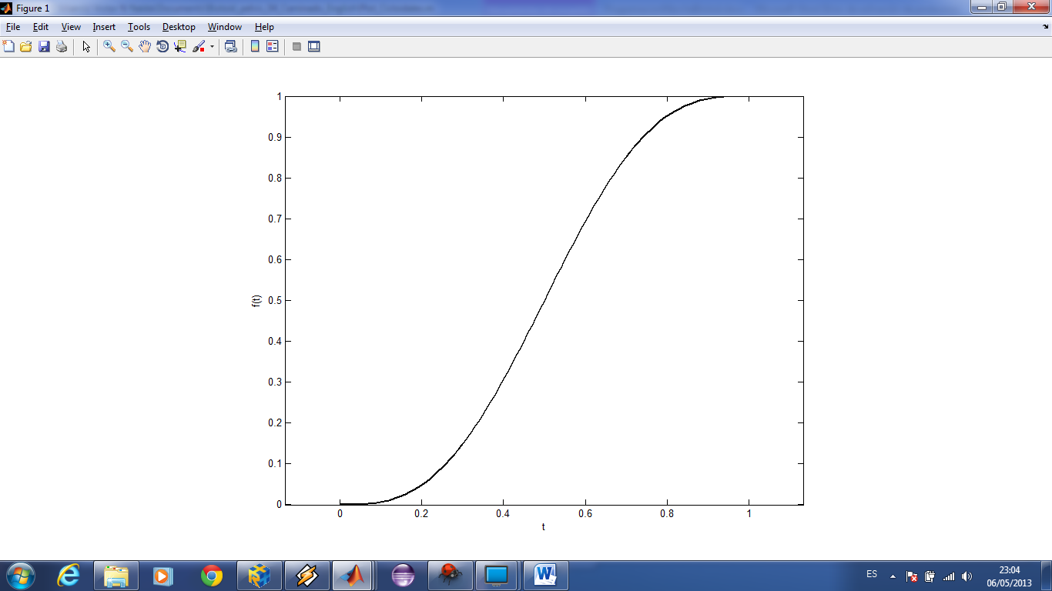

Fig. x

Podemos notar que la curva empieza y finaliza suavemente; es fácil observar que la velocidad y aceleración son cero para y .

## Cicloidal 2

Se considera la siguiente función:

Para una amplitud y una duración o periodo su grafica se muestra en la Fig. x.

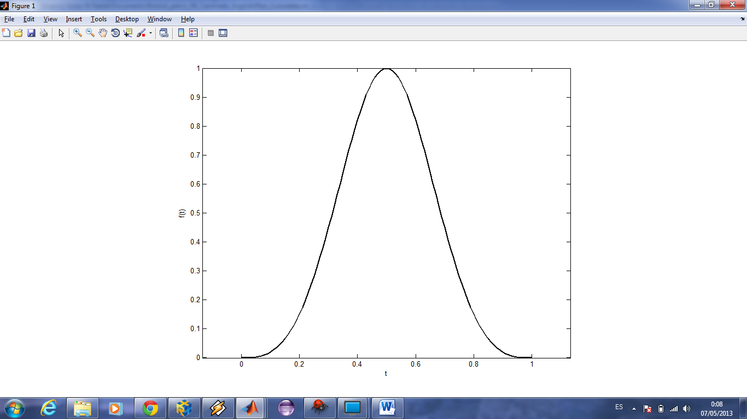

Fig. x

Al igual que la *Cicloidal_1* la curva empieza y finaliza suavemente; en este caso se trata de una función que inicia y termina en cero con un pico máximo de en .

## Cicloidal 3

La trayectoria cicloidal de inicio está dada por la siguiente función:

Para una amplitud y una duración o periodo su grafica se muestra en la Fig. x.

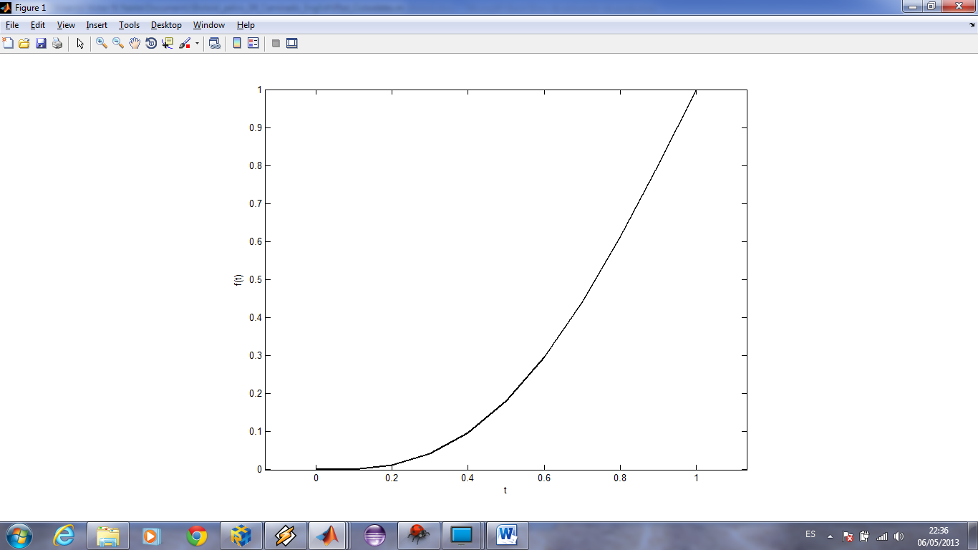

Fig. x

Podemos notar que la curva empieza suavemente, con velocidad y aceleración cero, para alcanzar una amplitud máxima de cuando . La velocidad final es .

## Cicloidal 4

La trayectoria cicloidal de inicio está dada por la siguiente función:

Para una amplitud y una duración o periodo su grafica se muestra en la Fig. x.

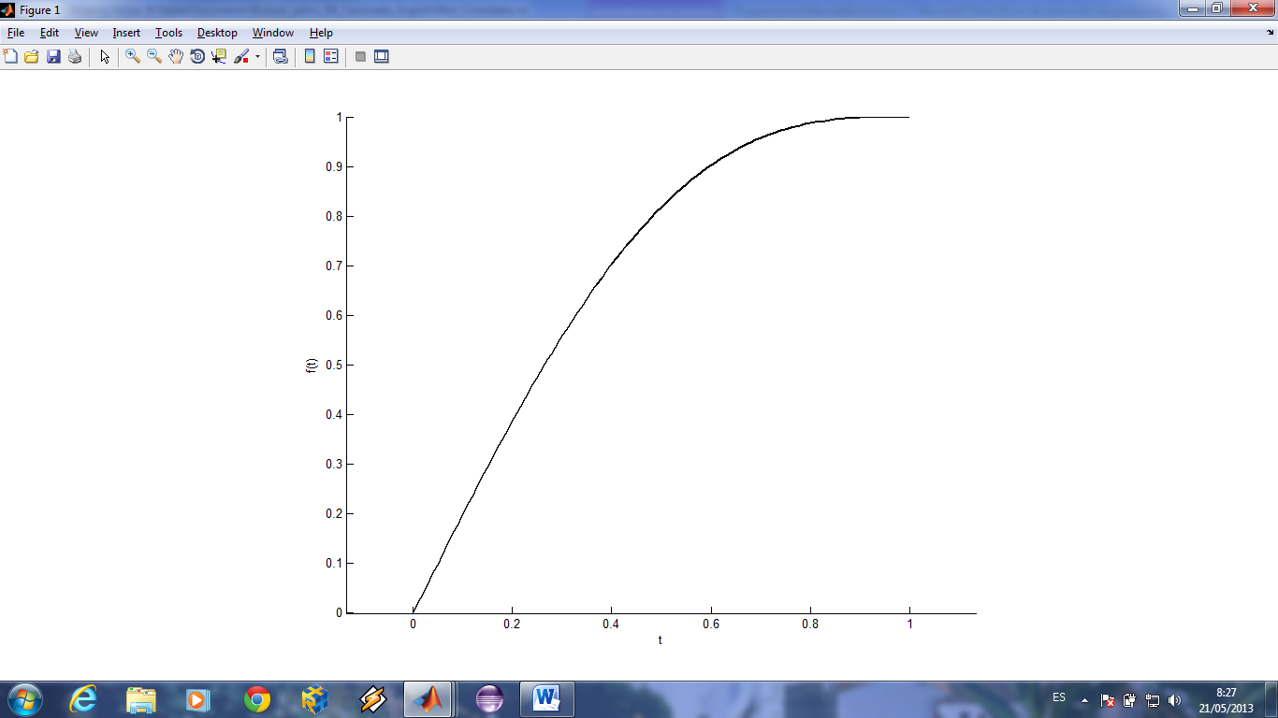

Fig. x

Podemos notar que la curva empieza suavemente, con velocidad y aceleración cero, para alcanzar una amplitud máxima de cuando . La velocidad final es .

## Cicloidal 5

La trayectoria cicloidal de inicio está dada por la siguiente función:

Para una amplitud y una duración o periodo su grafica se muestra en la Fig. x.

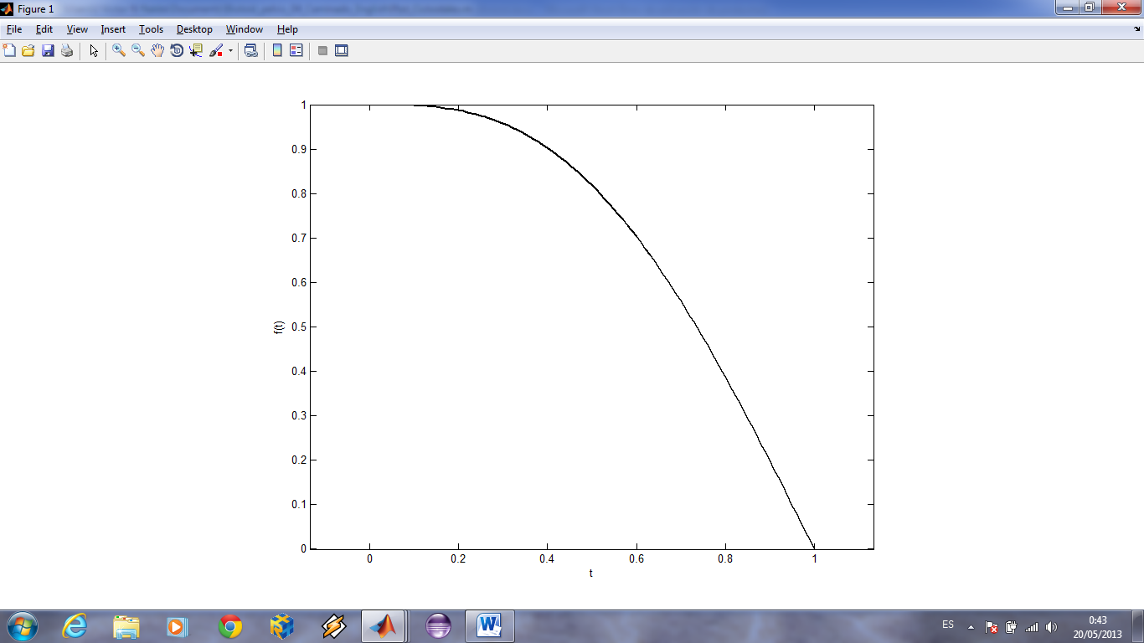

Fig. x

Podemos notar que la curva empieza suavemente, con velocidad y aceleración cero, para alcanzar una amplitud máxima de cuando . La velocidad final es .

# Ejemplo del caminado Diagonal hacia la izquierda

Para comprender la idea principal del algoritmo propuesto del caminado se propone un ejemplo para un caminado hacia la adelante y hacia la izquierda; los valores de los parámetros mas importantes a considerar son:

|  |  |  |
| --- | --- | --- |
| Parámetro | Símbolo | Valor |
| Zancadas |  |  |
| Longitud Zancada x |  |  |
| Longitud Zancada y |  |  |
| Duración |  |  |

Estos parámetros indican que se darán zancadas en total, que una zancada normal tendrá una longitud de cm hacia adelante y cm hacia la izquierda y que la duración de todas las zancadas es de ms. De acuerdo a la Fig. ¿? se inicia el ciclo de caminado con media zancada izquierda, para luego continuar con 4 zancadas: derecha – izquierda – derecha – izquierda y finalizar con una media zancada izquierda.

A

B

C

B

A

C

A

B

C

B

A

C

A

B

C

A

B

C

A

B

C

Fig.¿? Dibujo esquemático del caminado diagonal del robot.

La tabla ¿? Muestra las coordenadas de los puntos A (pelvis), B (pie izquierdo) y C (pie derecho) correspondientes a cada una de las fases del caminado (ver Fig. ¿?).

Tabla ¿?.- Coordenadas de los pies y pelvis

|  |  |  |  |
| --- | --- | --- | --- |
| Punto | Coord. X | Coord. Y | t (ms) |
| **Pelvis (A)** | 0 | 0 | 0 |
| 2.5 | 2 | 800 |
| 7.5 | 4 | 1600 |
| 12.5 | 6 | 2400 |
| 17.5 | 8 | 3200 |
| 22.5 | 10 | 4000 |
| **25** | **12** | 4800 |
| **Pie Izquierdo (B)** | 0 | 0+3.85 | 0 |
| 5 | 4+3.85 | 800 |
| 5 | 4+3.85 | 1600 |
| 15 | 8+3.85 | 2400 |
| 15 | 8+3.85 | 3200 |
| 25 | 12+3.85 | 4000 |
| **25** | **12+3.85** | 4800 |
| **Pie Derecho (C)** | 0 | 0-3.85 | 0 |
| 2.5 | 0-3.85 | 800 |
| 7.5 | 4-3.85 | 1600 |
| 12.5 | 4-3.85 | 2400 |
| 17.5 | 8-3.85 | 3200 |
| 22.5 | 8-3.85 | 4000 |
| **25** | **12-3.85** | 4800 |

La pelvis (A) se mueve hacia adelante cm en la primer media zancada () mientras que en las siguientes 4 zancadas avanza 5 cm () para finalmente avanzar nuevamente solo 2.5 cm en la media zancada final. El movimiento lateral de la pelvis es consiste en desplazarse 2 cm () hacia la izquierda en cada zancadas.

[1] V. Nunez, N. Nadjar-Gauthier, and P. Blazevic, “Inertial force position control for jumping of humanoid robots,” in *Proceedings of the 2006 IEEE Int. Symposium on Robotics and Automation*, 2006.